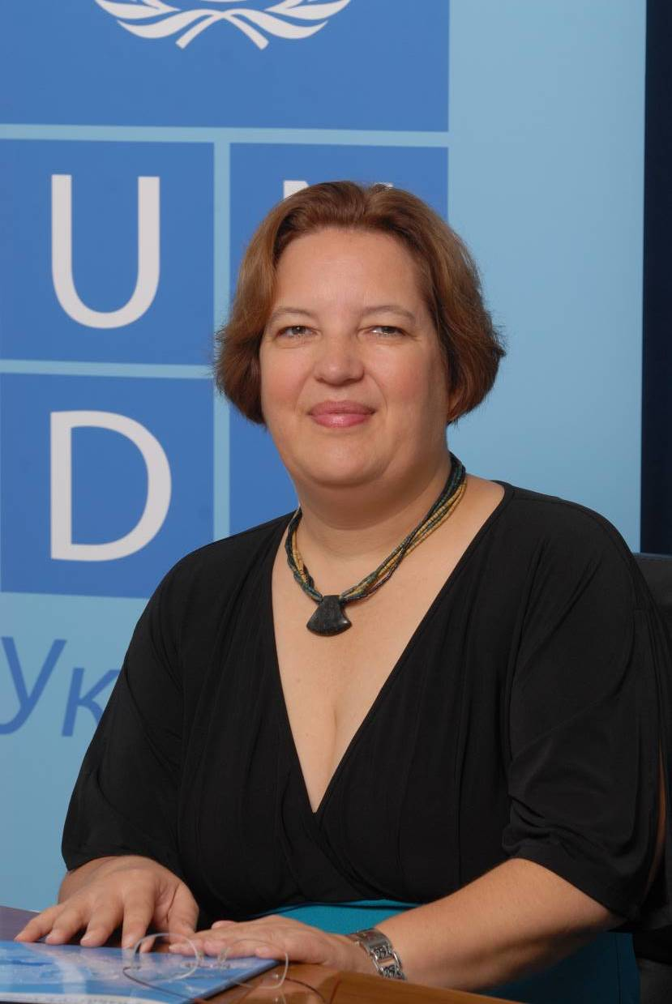
Рикарда Ригер, Директор Представительства Программы Развития ООН (ПРООН) в Украине (Германия)

Биографическая справка. Изучала экономику в университете Хайдельберг в Германии, где и получила степень магистра в 1988 г. Обучение продолжила в Берлинском институте развития. В 1989 г. начала карьеру в представительстве ООН в Корейской Демократической Республике, после этого получила назначения заместителя представителя по вопросам окружающей среды в Таиланде, сотрудника в штаб-квартире ООН в Нью-Йорке, советника в Египте, заместителя главы представительства на Филиппинах и в январе 2005 г. – заместителя директора в Камбодже.

Мое детство прошло в весьма экзотических странах. В силу очень юного возраста я не могла повлиять на выбор места рождения и жительства, но ни капельки об этом не жалею. Я 3 года провела в Индии, затем три – в Германии и, наконец, два – в Непале. Эти годы были для меня очень информативными и в большой мере послужили тому, какой жизненный путь я избрала.

Моя семья жила в г. Ваданаси, являющимся в своем роде центром индийской культуры. В школе я была единственной иностранкой. Мне пришлось быстро выучить хинди, и в возрасте 6 лет я стала переводчиком для своих же родителей. В Непале я два года проучилась в закрытой школе для девочек. Школа была весьма специфической: нас часто наказывали за то, что мы не очень много молились, а в мире, между тем, продолжались войны и сохранялись социальные проблемы. Именно годы, проведенные в Индии и Непале, сформировали мои основные идеи, концепцию жизни и желание помочь людям: я видела, насколько тяжела жизнь в этих странах. Наверное, мое везение заключалось и в том, что я закончила школу в англоязычной среде, и лозунгом этой школы было международное взаимопонимание.

Кроме официального, родители смогли обеспечить мне и неформальное образование: вместо того, чтобы путешествовать по Непалу, мы могли 2 месяца школьных каникул проводить в Германии, но добирались туда сами! Во время декабрьских путешествий 1974 года я фактически впитала историю британско-афганских и британско-пакистанских отношений, а ведь мне было всего 6 лет. И когда сейчас я смотрю репортажи о войнах, наводнениях и других бедствиях в Афганистане или Пакистане, то живо вспоминаю места, в которых побывала.

И еще я очень хорошо помню сложное пересечение границы с Восточной Германией, эту чрезвычайно бюрократическую процедуру. К тому же, у нас были особенные номерные знаки на машине, добавлявшие трудностей. Несмотря на юный возраст, я уже тогда поняла, что такое бюрократия, и мне очень хотелось изменить эту систему, сделав ее более человечной.

К моменту окончания школы я очень хотела жить и работать за границей. Казалось, что для этого в первую очередь необходимо выучить языки – в моем случае китайский или хинди. Однако отец и друзья нашей семьи считали, что к языкам я могу вернуться в любой момент, для начала же нужно изучить что-нибудь серьезное. Мой отец – экономист, и, когда речь зашла о выборе специальности, мой выбор объяснялся в первую очередь именно этим фактом. Мне хотелось сделать приятное отцу. Затем, в 5 и 6 семестрах, я сожалела об этом (вплоть до проблем со здоровьем) и много обсуждала с отцом сложившуюся ситуацию. В конце концов, я решила сделать карьеру в сфере экономики, в которой мой отец был неизвестен. Поэтому я выбрала ООН.

…До сих пор мой выбор приносит мне искреннюю радость и удовлетворение. В 1989 году я получила предложение поехать в Северную Корею или Либерию. Поскольку я никогда не жила в социалистической стране, а жить в Восточной Германии не представлялось возможным, то выбрала Северную Корею. Впоследствии я посетила много стран. При этом, закончив экономический факультет, в своей работе я старалась объединить экономику со здравым смыслом, дополняя это изучением менеджмента и постоянным саморазвитием. Большую часть времени мне приходилось заниматься именно менеджментом, а также защитой окружающей среды. Я закончила специальные курсы по эко-менеджменту, и в течение 21 года работы в ПРООН постоянно нахожу применение полученным знаниям.

Работа сотрудников ООН построена таким образом, что они меняют место пребывания после 4-5 лет жизни в стране. Каждый сотрудник подает заявку на новое место работы и проходит конкурс. Четыре с половиной года я провела на Филиппинах, затем столько же – в Камбодже. Когда зашла речь о новой стране, я решила прежде всего сменить регион. Я подала заявки на Африку и Европу. Европейская администрация отреагировала быстрее, и вакантным местом в Европе была именно Украина. Теперь я работаю здесь и очень довольна. Во-первых, Украина – это весьма экзотическая страна, но при этом находится в Европе и сохраняет европейскую культуру и историю. Я много лет рассказывала детям о европейских традициях, которые очень хорошо знаю, – а теперь могу не только рассказать, но и показать.

У меня двое сыновей, оба родились в Германии. Но один из них искренне считает себя филиппинцем, а второй утверждает, что он камбоджиец. Помимо детей, которые вдохновляют меня на новые свершения, я восхищаюсь еще одним человеком – моей 70-летней теткой. Много лет эта женщина занималась домашним хозяйством, но когда недавно умер ее муж, она вступила в неправительственную организацию Румынии и сдала экзамен на получение водительских прав. Сейчас она собирает медикаменты, товары домашнего обихода и самостоятельно возит их в Румынию бедным семьям. Для того чтобы сэкономить деньги, – а их у нее весьма немного – она и ночи проводит в дороге, как дальнобойщики. Кстати, она приезжала и в Украину, проведя 36 часов в поезде. История моей тетушки очень впечатляет, и мне часто кажется, что она делает больше в плане помощи другим людям и саморазвития, чем я на своей должности с высокой зарплатой и хорошей пенсией в будущем.

